2022年常州市中小学优秀作业设计案例评比参选作品
一、基本情况
学段 | 高年段 | 学科 | 语文 | 区域 | 新北区
学校 | 新北区薛家实验小学 | 姓名 | 吴宏露 | 年级 | 五年级
课题/主题 | 知我国家版图，绘我美丽中国
- 案例概述
2022年语文课程标准提出了跨学科学习任务群，“引导学生在语文实践活动中，联结课堂内外、学校内外，拓宽语文学习和运用领域；围绕学科学习、社会生活中有意义的话题，开展阅读、梳理、探究、交流等活动。”
《小岛》是部编版五年级上册第四单元爱国主义主题里的一篇课文，以一位将军的视角展现了我国海防前哨守岛部队的生活，表现了驻扎在小岛的战士们扎根海岛、艰苦守岛的精神和热爱祖国的高尚情操。在这一课的学习过程中，学生们深受感动——守岛战士在寸草难生的小岛上种出了一块中国地图形状的菜地。一块菜地，一幅中国版图，一片赤子爱国心，这也激起了学生研究中国地图的兴趣和热情。因此，基于课文内容，以国家版图为载体，设计了一次“知我国家版图，绘我美丽中国”主题性综合性作业。学生从已有生活认知出发，运用相关科学知识，比如：语文学科的戍边英雄故事、数学学科的数据分析，美术学科的绘画，综合运用多中方式了解中国版图的相关知识，感受祖国的幅员辽阔、地大物博，进而树立国家版图意识，懂得祖国领土神圣不可侵犯，从而激发学生的爱国之情。
- 作业内容
本次综合性作业内容分为两大板块，一是“知我国家版图”，此项为必做作业；二是“绘我美丽中国”，此项为选做作业：
- 知我国家版图
1、查阅资料，填写国家版图信息：
（1）从地图上看，中国是个海陆兼备、面积广大的国家。中国位于（ ）半球，处在世界上最大的洲——（ ）的东部，东临世界身上最大的洋——（ ）的西部，地理位置十分优越。
（2）中国陆地面积（ ），仅次于俄罗斯和加拿大，是世界上面积第（ ）大的国家。中国陆地边界长度约（ ），我国主张管辖的海域面积约为（ ），我国大陆海岸线长度约（ ）。
设计意图：学生围绕教师提供的题干，查阅中国版图知识，从数据中感知祖国的幅员辽阔。

2、仔细观察，识别“问题地图”
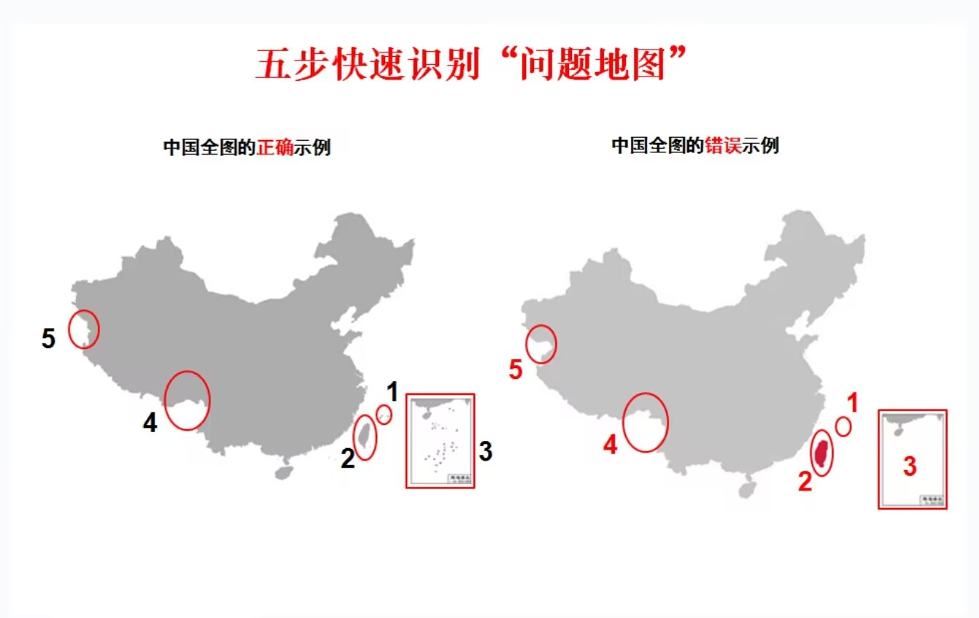
（图1）
认真比较以上两幅地图，请写出“中国全图的错误示例”中的5处错误分别是什么： 、 、 、 、 和 。
设计意图：学生比较两幅中国版图，发现常见的“问题地图”的常见错误有漏绘钓鱼岛、赤尾屿、南海诸岛等重要岛屿，错误表示台湾地区、错绘藏南地区和阿克赛钦地区国界线。在锻炼学生观察能力的同时也帮学学生树立国家版图意识。

- 讲述故事，感受戍边英雄的精神
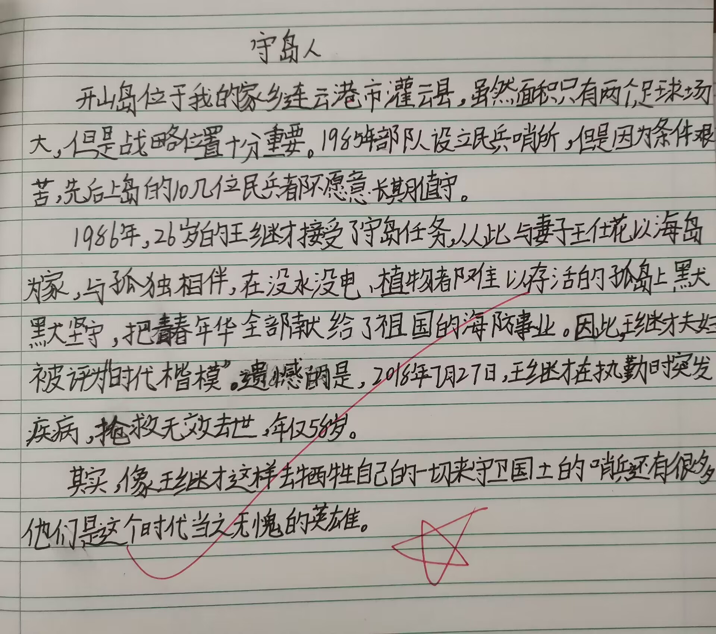
（图1）
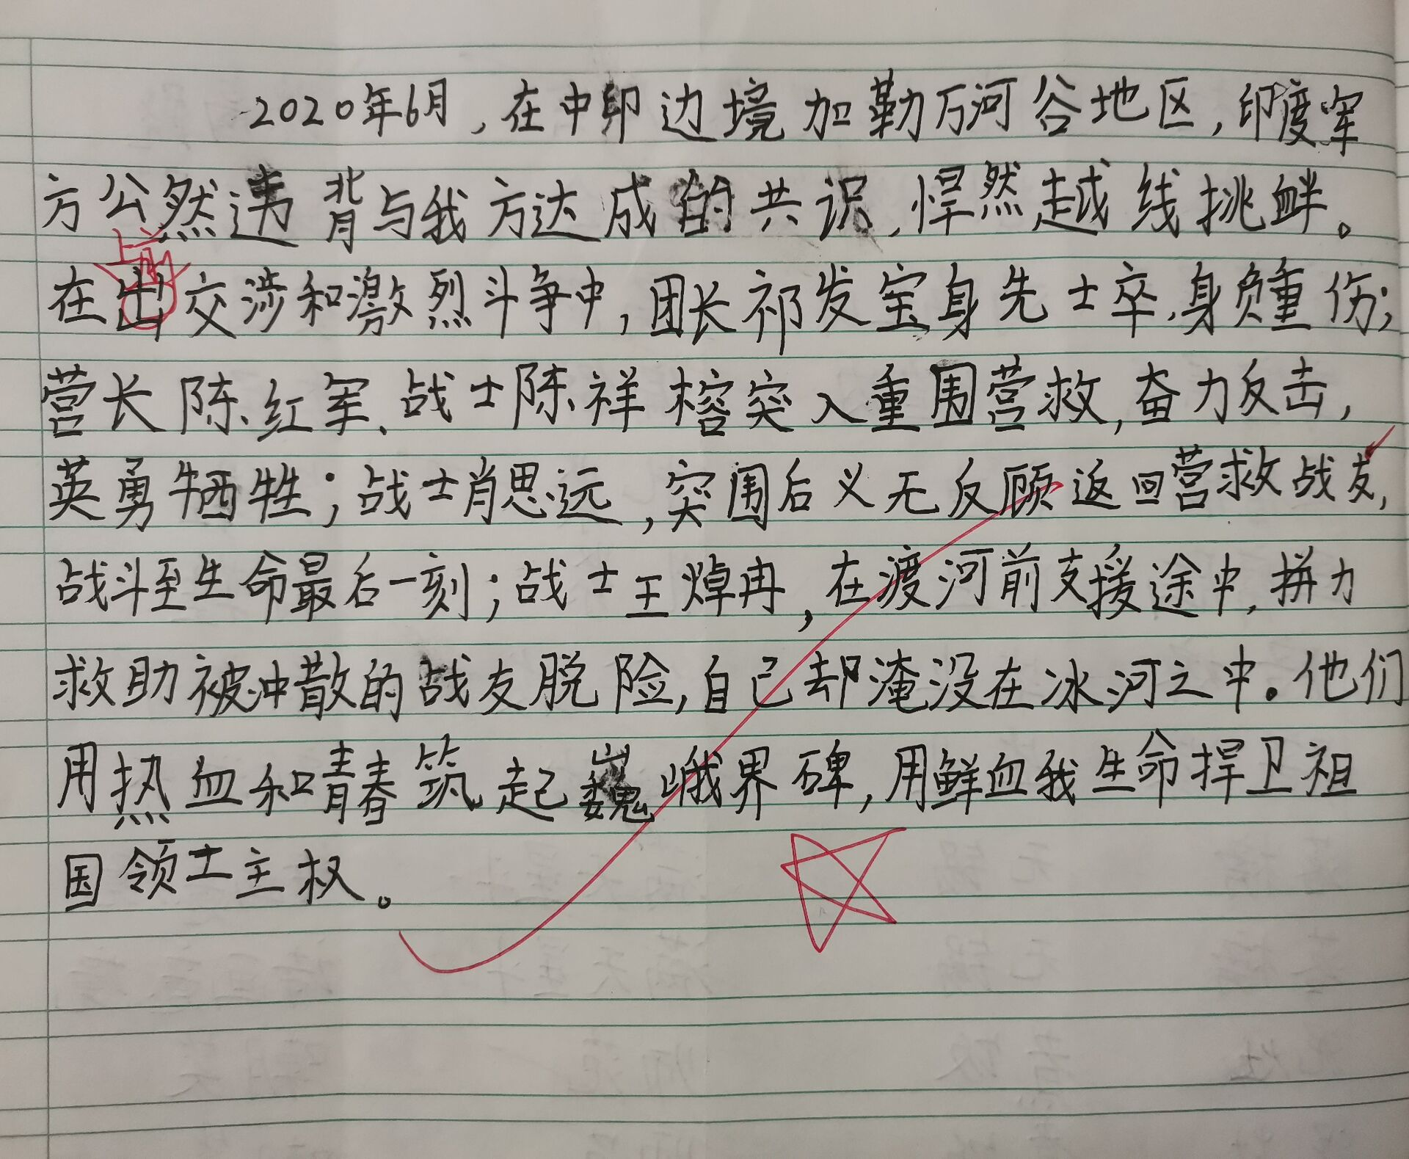
（图2）
设计意图：学生通过搜集、讲述守卫国土的英雄人物的故事，例如：守岛人王继才夫妇的故事，卫国戍边英雄陈红军、陈祥榕等人的故事，懂得祖国领土神圣不可侵犯，体会平凡英雄身上的爱国精神。
- 绘我美丽中国
- 手绘中国地图
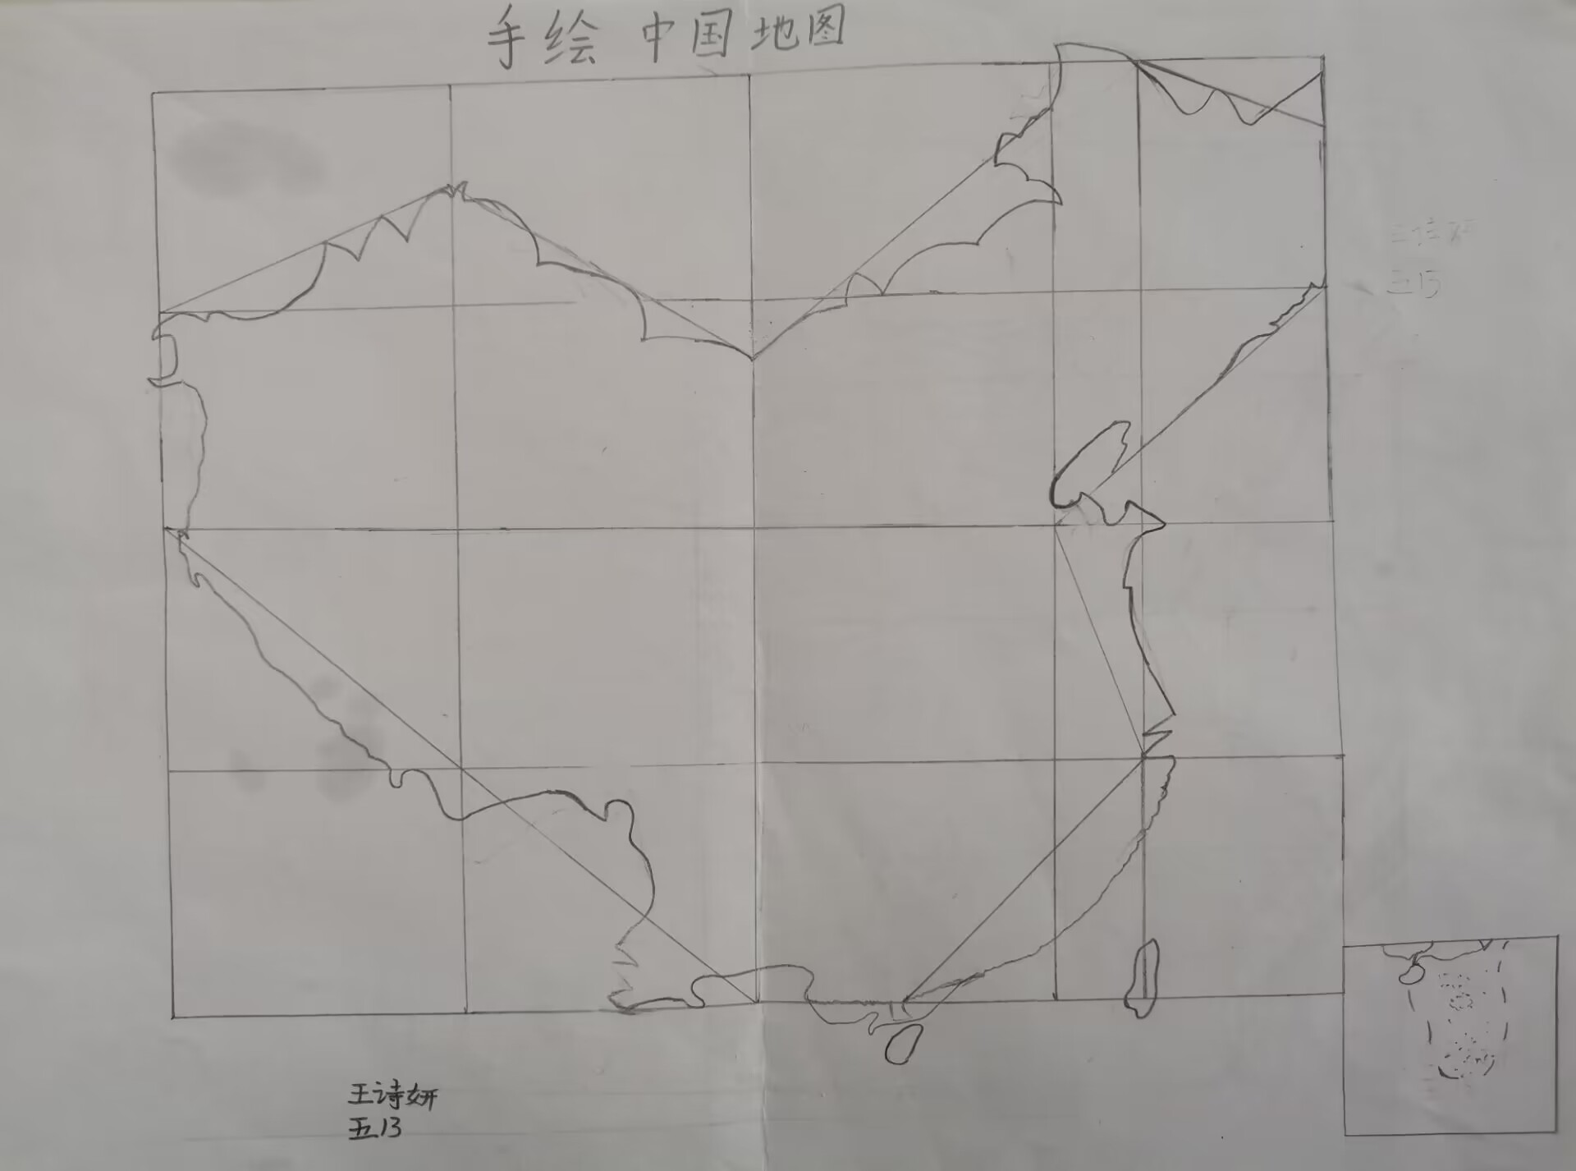
（图1）
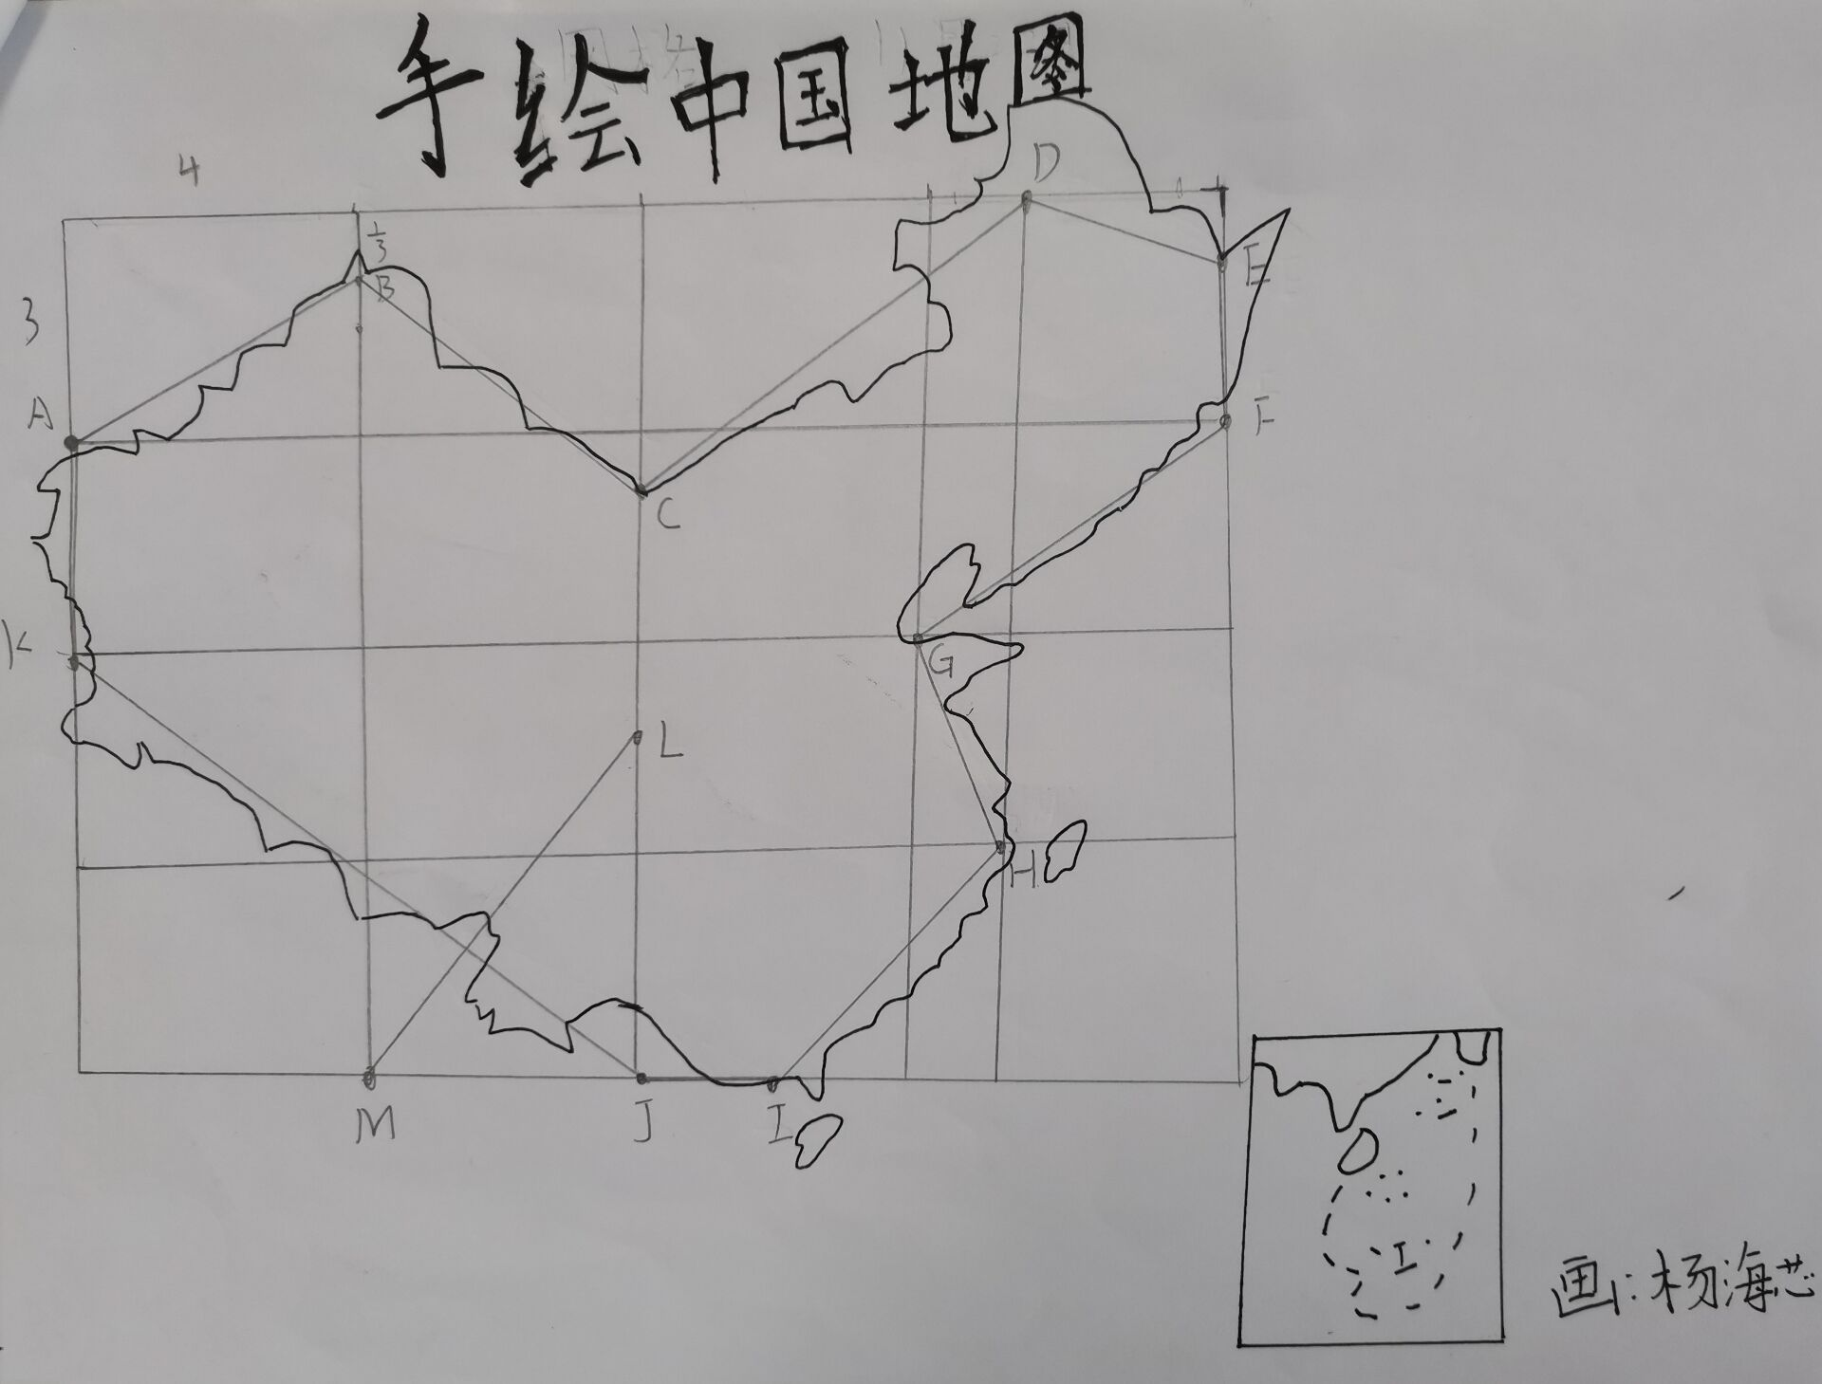
（图2）

- 创绘中国地图
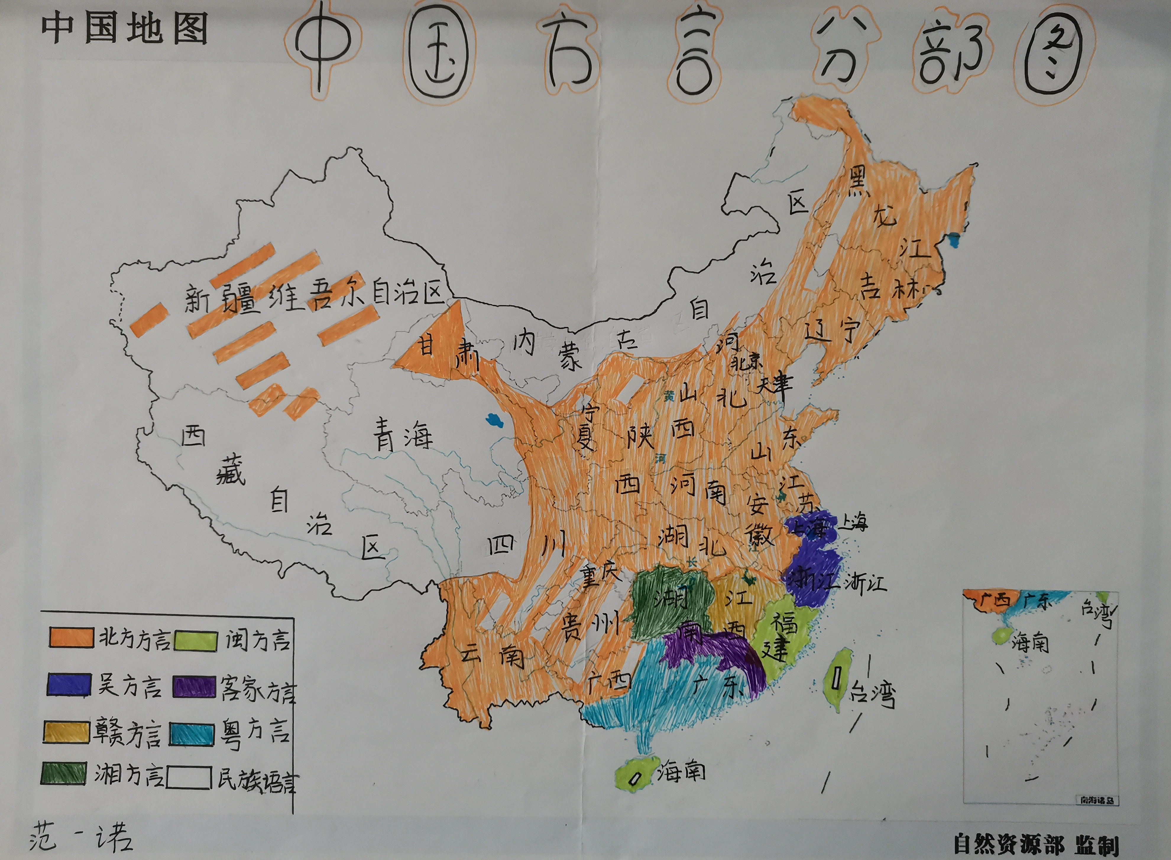
（图1中国方言分布图）

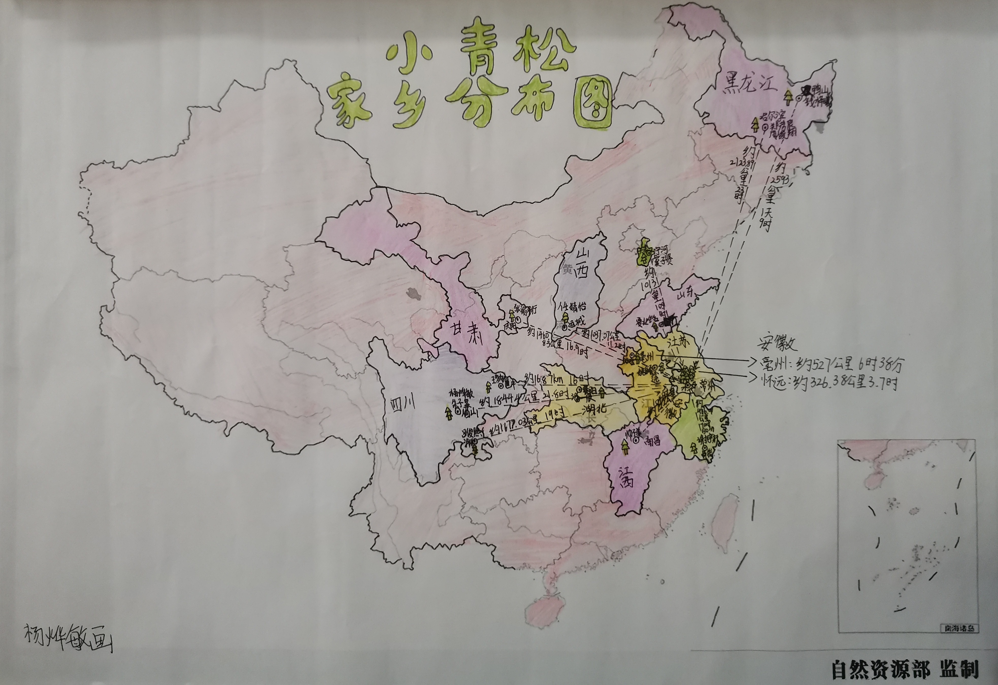
（图2家乡分布图）

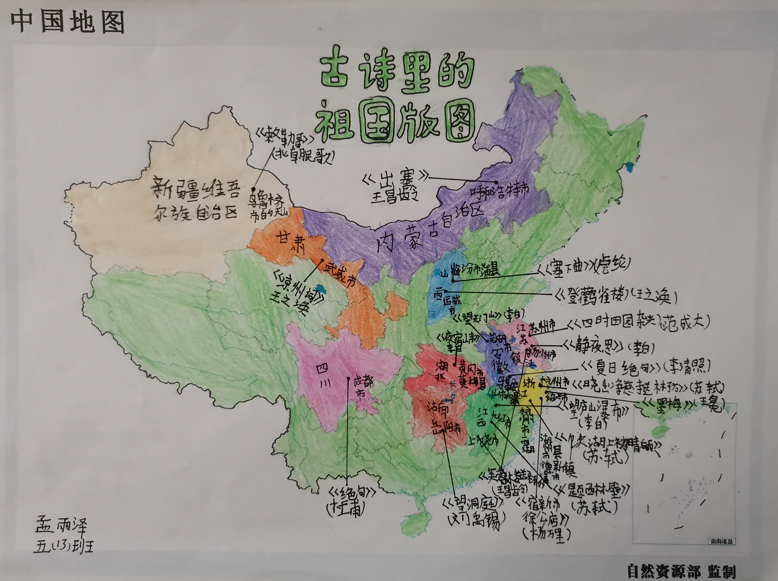
（图3古诗里的祖国版图）

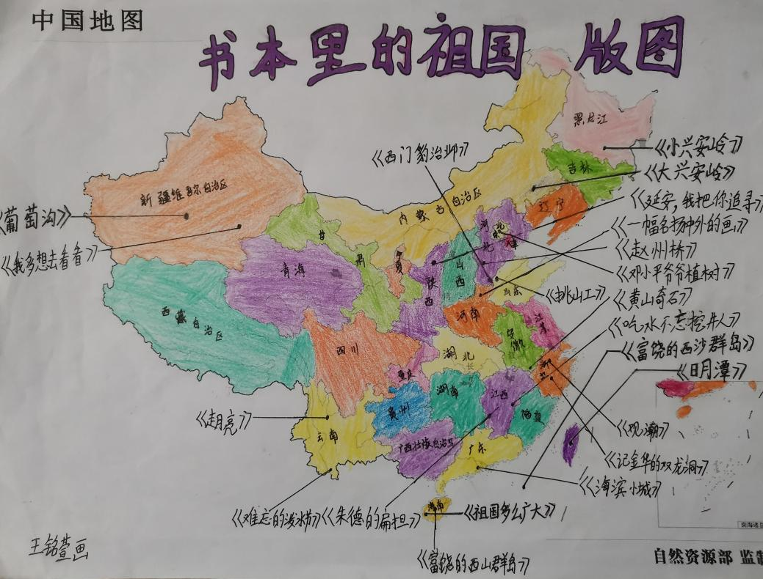
（图4书本里的祖国版图）

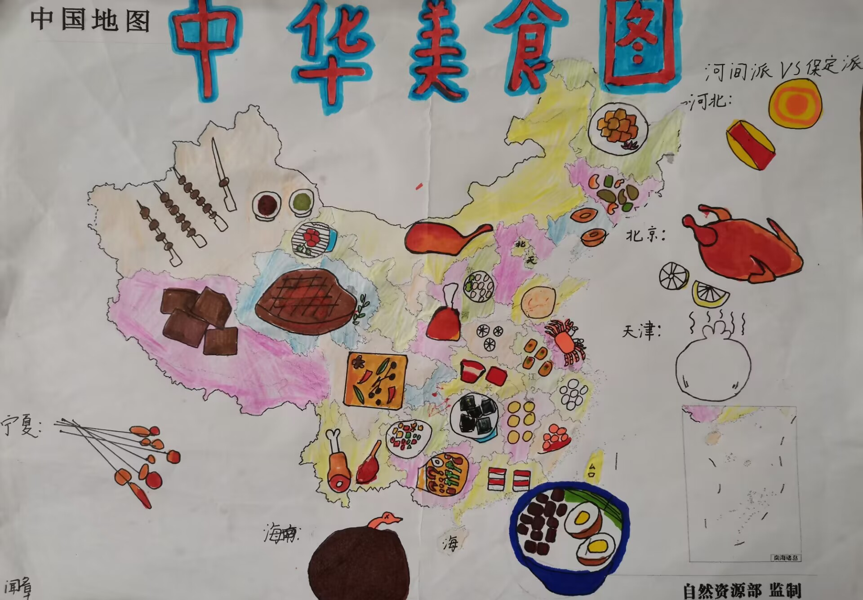
（图5中华美食图）

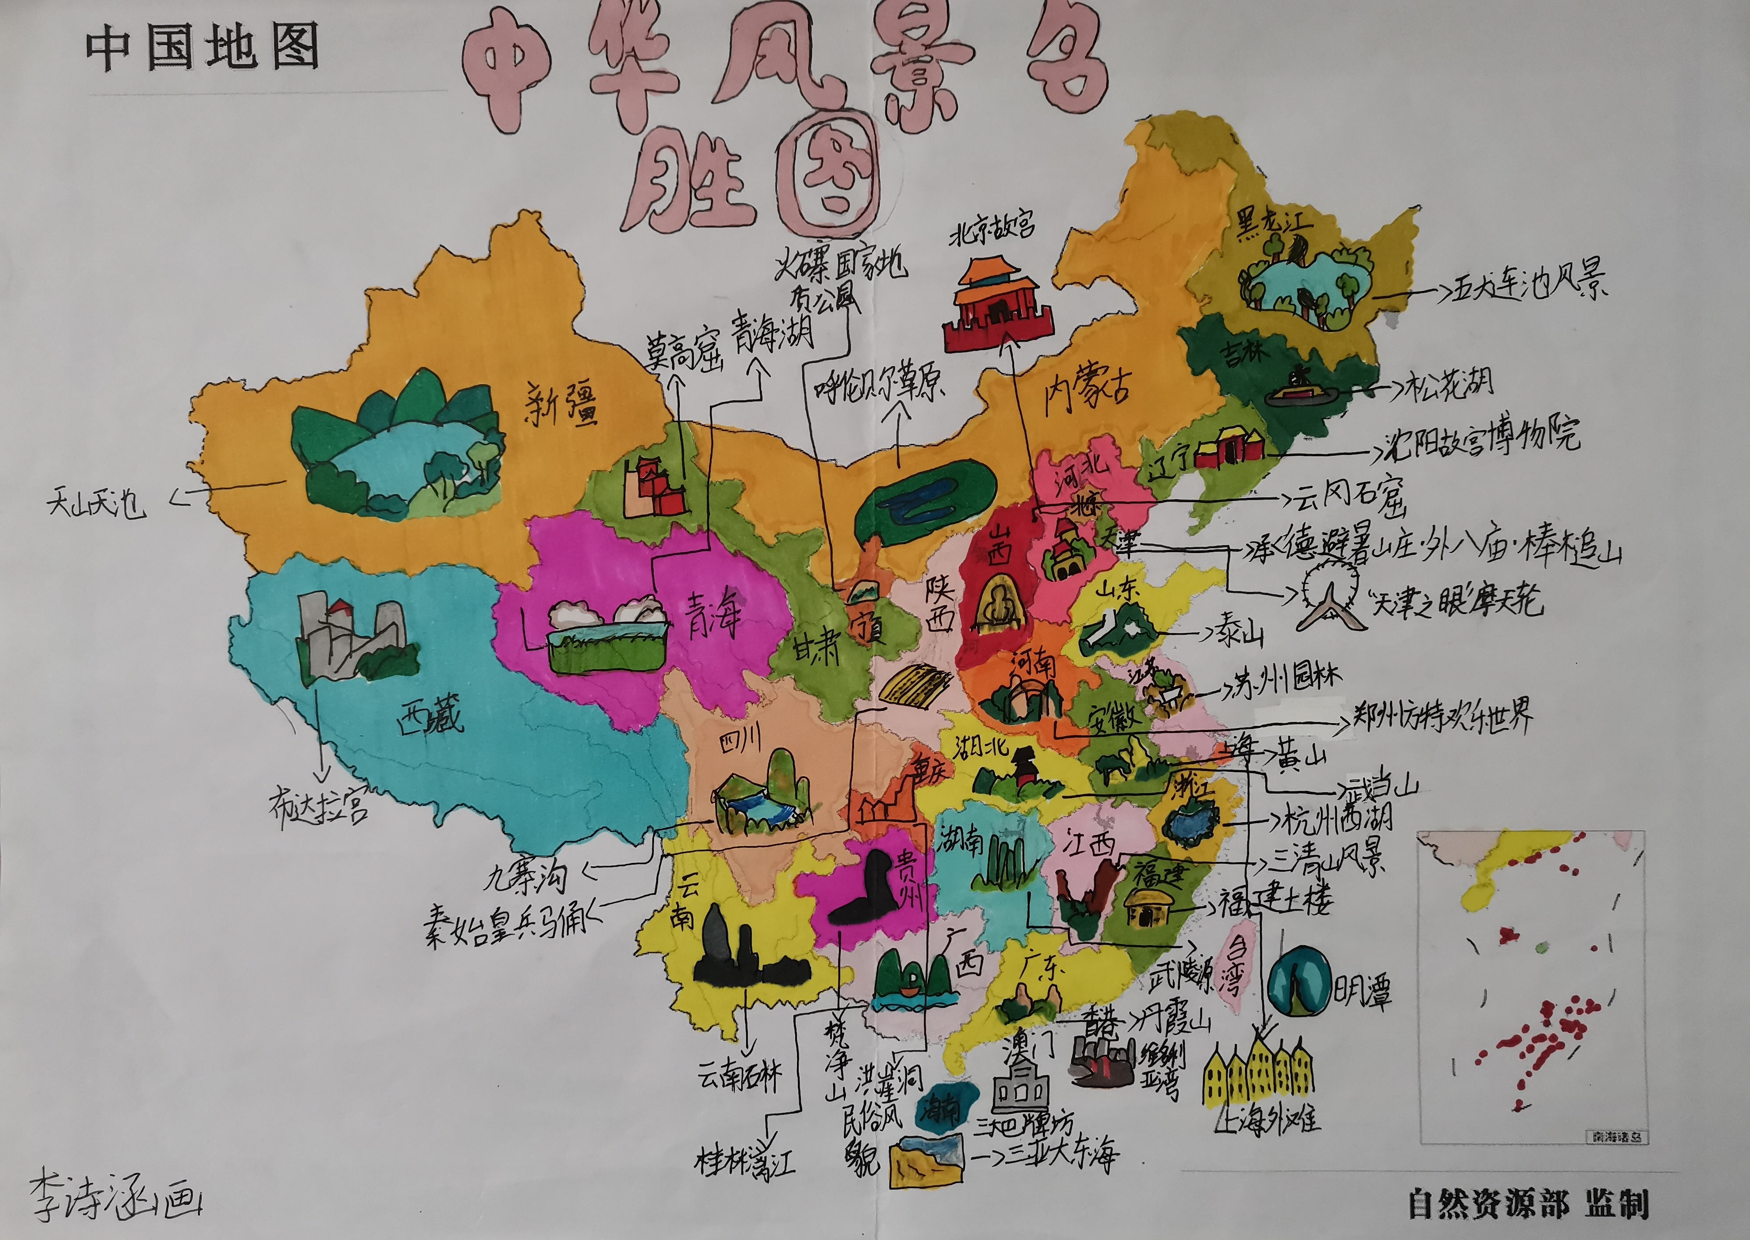
（图6中华风景名胜图）
设计意图：训练学生围绕一个主题，深入研究，呈现研究成果的综合能力。
作业评价与反馈：“绘我美丽中国”的作业：通过学生投票的方式，选出喜欢的、想深入了解的作品，进行评价、互动。其中，学生对于“家乡分布图”和“中华美食图”最感兴趣，尤其是“家乡分布图”增加了同学之间的了解，增进了彼此之间的感情。
- 设计特色
本次作业设计的选题意义重大。国务院公布通过的自2016年1月1日起实行的《地图管理条例》中明确规定，国家版图意识教育应当纳入中小学教学内容。国家版图同国旗、国徽、国歌一样，是国家主权与领土完整的的象征。由此可见版图意识教育的重要性。祖国领土神圣不可侵犯，台湾省、钓鱼岛及其附属岛屿等地区自古以来就是中国领土不可分割的一部分。近年来，境外不法势力时不时挑起领土话题，甚至渗透一些分裂中国的思想，由此可见版图意识教育的迫切性。因此，使每个学生认识国家版图，了解有关国家版图的相关知识，进而树立国家版图意识，拥有自觉维护国家版图尊严、国家主权及领土完整的强烈愿望是爱国主义教育的重要组成部分。
本次作业设计的形式丰富。首先，本次作业分为必做和选做两个板块，考虑到学生的层次性，给学生选择作业的权利，体现了以学生为主题的教学思想。其次，本次作业的形式丰富，实现了跨学科融合，既有语文学科的讲故事，训练语言表达，体会人物精神品质；又有数学学科的搜集数据和利用比例手绘中国地图；还有美术学科中运用色彩与线条。这些丰富多彩的形式既调动了学生的作业兴趣，也锻炼了他们各方面的能力！

